**Курение**

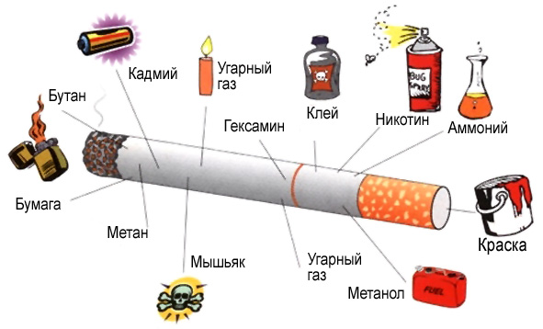

По мнению медиков:

* 1 сигарета сокращает жизнь на 15 минут,
* 1 пачка сигарет – на 5 ч.,
* тот, кто курит 1 год, теряет 3 месяца жизни,
* тот, кто курит 4 года – теряет 1 год жизни,
* тот, кто курит 20 лет – 5 лет,
* тот, кто курит 40 лет – 10 лет.

**Легкие некурящего человека**

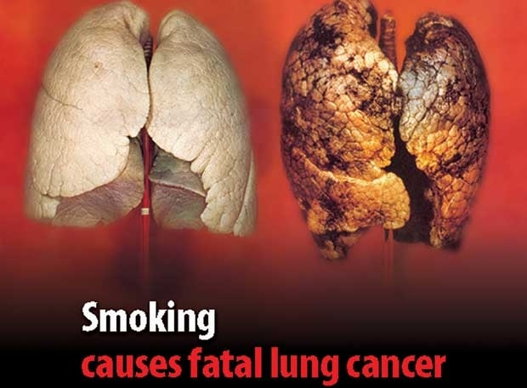

**Легкие курящего человека**

**Алкоголь**

* Алкоголь нарушает обмен веществ в тканях систем и органов организма человека, воздействует на кровеносную систему.
* Алкоголь вызывает отмирание клеток всех органов организма. Уменьшается объем мозга и число нервных клеток центральной нервной системы, атрофируется печень, половые железы, слабеет сердце и так далее. Каждое употребление алкоголя вызывает необратимые последствия.
* Алкоголь нарушает структуру ДНК, что плохо сказывается на потомстве.
* Алкоголь это **не модно**, **не круто**, **не прикольно**, **не снимает стресс**.



**Наркотические вещества**

**Внимание:** даже однократное употребление наркотика может привести к зависимости!

Пристрастившись к наркотикам, человек попадает в психическую и физическую зависимость от них, теряет способность руководить своей жизнью.

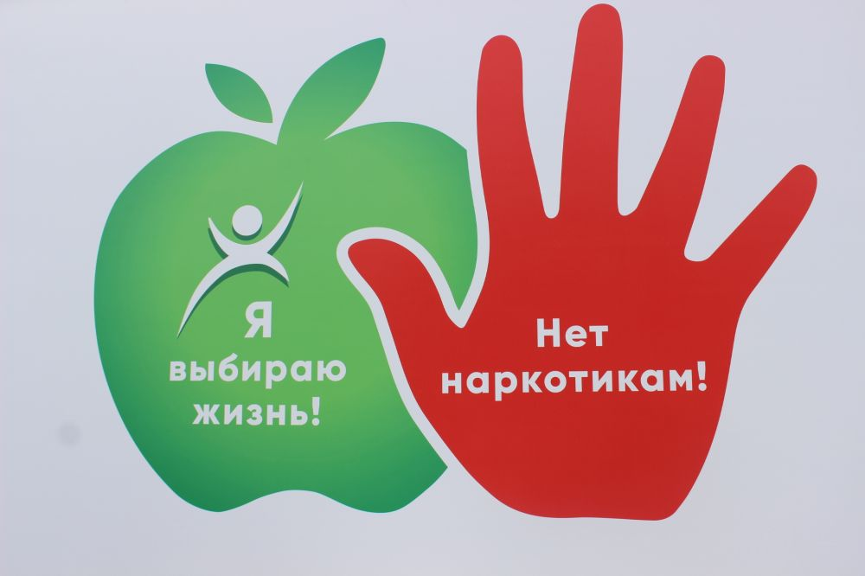

Опасность наркотика состоит еще и в том, что при внутривенном введении человек может заразиться ВИЧ-инфекцией (вирус иммунодефицита человека разрушает иммунную систему, в результате человек становится беззащитным перед любым заболеванием и даже самая банальная болезнь может стать смертельной)

**ПОМНИТЕ!**

Употребление, приобретение, хранение, распространение и сбыт курительных смесей, содержащих наркотические и психотропные вещества, запрещено в Российской Федерации и преследуется по закону.

Незаконные производство, сбыт или пересылка наркотических средств, психотропных веществ или их аналогов наказываются лишением свободы на срок от четырех до восьми лет с ограничением свободы на срок до одного года либо без такового. (Статья 228.1 УК РФ)

Склонение к потреблению наркотических средств или психотропных веществ наказывается ограничением свободы на срок до трех лет, либо арестом на срок до шести месяцев, либо лишением свободы на срок до пяти лет. (Статья 230 УК РФ)

Если вам известно о местах сбыта курительных смесей, наркотических веществ, обращайтесь в полицию по месту жительства тем самым вы спасёте жизнь своих сверстников!

**Берегите себя и своё здоровье, выбирайте жизнь!**

**Жизнь прекрасна**

**и второй такой не будет!!!**

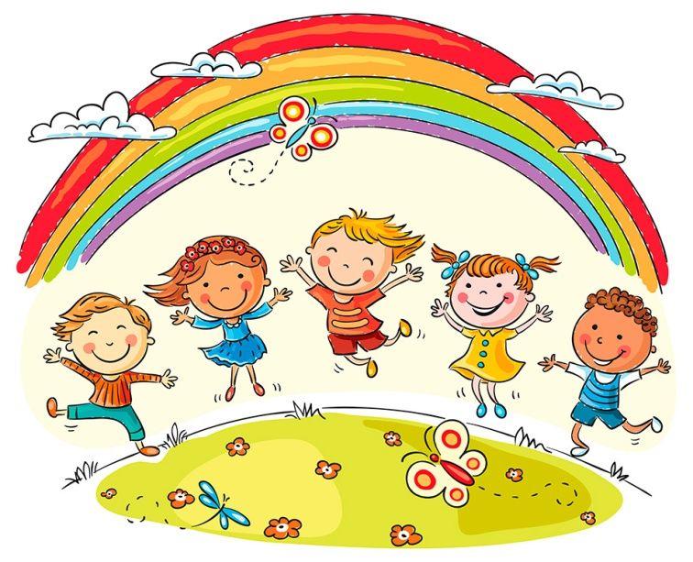

**Помни:**

**выбор всегда за тобой!**

Муниципальное бюджетное учреждение

Губкинского городского округа

«Социально-реабилитационный центр

для несовершеннолетних»

**«Я выбираю здоровье!»**



Губкин, 2021